Estatutos de N´Asturies

Indice
.1.Características de la empresa, forma jurídica, nombre, socios, ubicación, dirección postal...
2. Objeto social de la empresa.
3. Derechos de los socios.
4. Deberes de los socios.
5. Organigrama.
6. Régimen disciplinario y sancionador.
7. Recursos humanos y organización: departamentos y cargos.
8. Formas de reuniones o asambleas: mecanismos de adopción de acuerdos...
9. Aportación social.
10. Sistema de reparto de puntos en calificaciones colectivas.
11. Pérdida de la condición de socio.
12. Compromiso de la RSC: Porcentaje y posible entidad.

- El nombre se nuestra empresa es : N´ Asturies
Socios :
Ariana, Jenni, Lucia ,Agueda, Joel, Illan, Lucas, Jose luis, Miguel, Matias, Andrea Victoria, Andrea.
UBICACION:
Calle de los Ángeles 2,
Direcion postal
33209 Gijón, Asturias
- Poder vender productos de otro lugar en el mercadillo de nuestra ciudad
- Agueda
- 1. Todos deben cumplir sus tareas
2. cumplir las normas
3. Participar en la empresa ayudando a otros
4. Aceptar el cargo que se le asigna
5. Entregar lo perdido a tiempo
6. Recibir información necesaria para realización de su trabajo

- 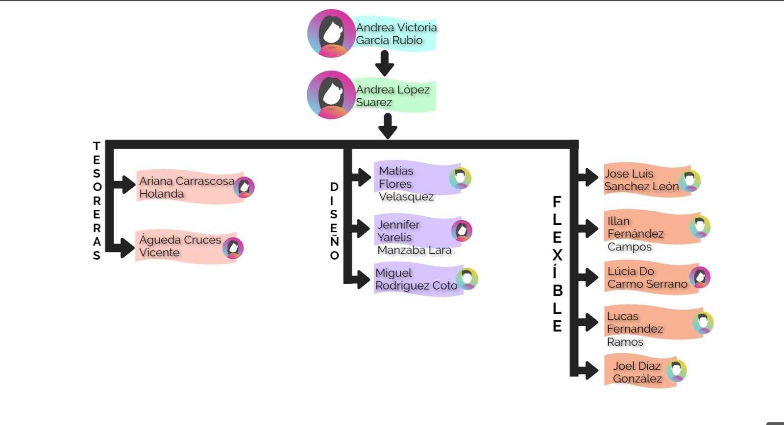
- 1. si un socio no respeta a los compañeros se le sancionara con la bajada de notas.
2. Si no entrega en plazos los trabajos se asignara un castigo y se le bajara un poco la nota solo si le paso una o dos veces como mucho .
3. si no se comporta se le planteara la expulsion de la coperativa.
- El recurso humano es el elemento fundamental para la ventaja competitiva y por lo tanto éste se constituye en un componente esencial para cualquier tipo de institución. Este elemento común es el gran diferenciador que hace que haya competitividad puesto que esta debe demostrarse, debe medirse y se debe comparar .

- Nos reuniremos todos los miembros de la coperativa y alguna vez nos tendremos que reunir la directora la secretaria y las tesoreras

- Para comenzar cada socio aportará 5$ y a medida que avance el curso se pedirá más dinero si es necesario hasta llegar a cantidad máxima por socio de 10$
- Cuando nuestro profesor nos de los puntos todos juntos vamos a hacer el reparto de puntos en funcion de quien trabajaron mas y quienes no , Tambien vamos a tener en cuenta si estubieron molestando a sus compañeros o no .

- Compromiso de la RSC : Porcentaje y posible entidad .Se define como la contribución activa y voluntaria al mejoramiento social, económico y ambiental por parte de las empresas, generalmente con el objetivo de mejorar su situación competitiva, valorativa y su valor añadido. El sistema de evaluación de desempeño conjunto de la organización en estas áreas es conocido como el triple resultado. Su porcentaje es del 74% en España , su entidad privada es , una entidad.

